«…большой мой теннис!»

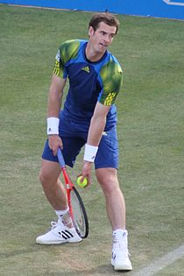
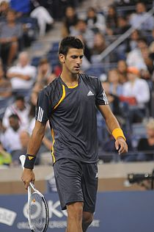
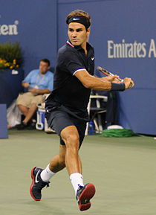
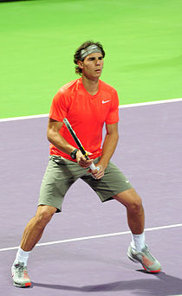
Энди Маррей,
Новак Джокович,
Роджер Федерер и
Рафаэль Надаль
ГИМН
Я сегодня рано встану
и на теннис побегу.
И играть я не устану,
и сыграю, как смогу.

Так давно уже играю,
наиграться не могу.
Сам себя я помогаю,
тем здоровье берегу.

Режу слева, кручу справа,
обводящий бью порой.
И услышу голос «Браво!»
за удар над головой.

Эйсов мало, ну, и что же,
зато нет почти «двойных».
И противник пусть моложе –
я играю за двоих.

Побеждать всегда стараюсь,
я – спортивный человек!
Просто теннисом пытаюсь
так продлить свой скромный век.

Припев:
Ах, теннис, большой мой теннис!
Тебя люблю, боготворю.
Теннис и только теннис!
Мы обожаем страсть твою!

Николай и:

Левон 1933 г.р.
Игорь 1935
Марк 1938
Алекс 1943
Юрий 1949
Андрей 1957
Петр 1961

Июнь 2013 – Октябрь 2018

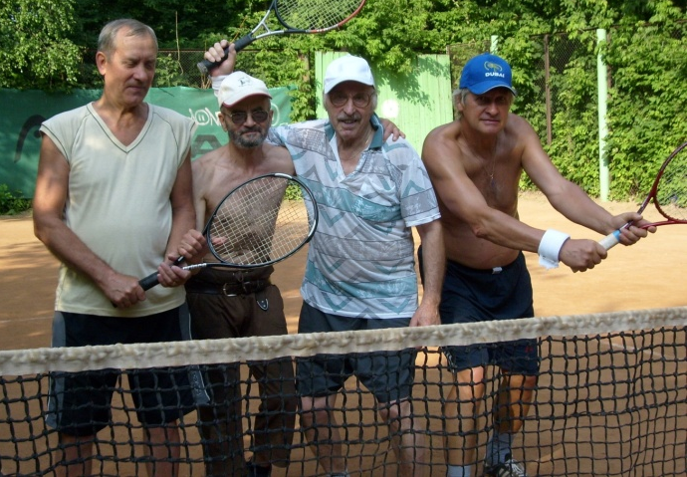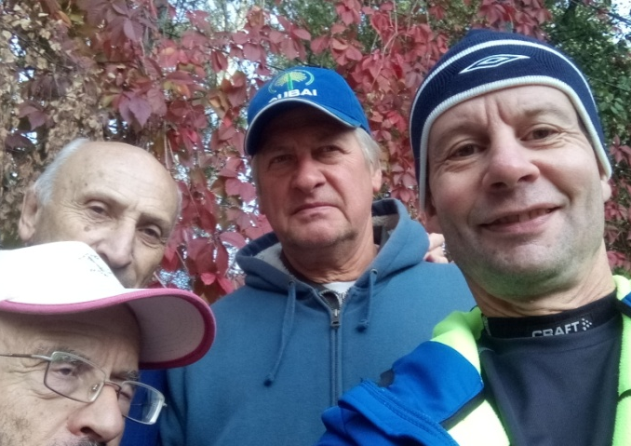

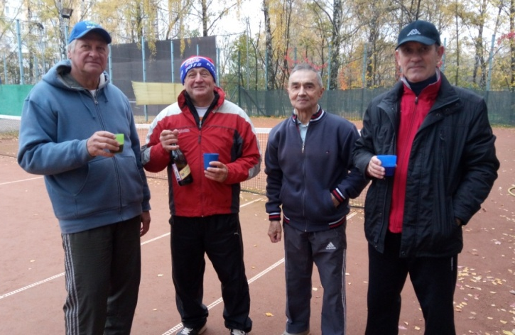

Стадион Свиблово был построен еще в 70-е годы прошлого века и находился в введении НИИ транспортного строительства. В 1993г., после преобразования института в АО ЦНИИС, стадион был передан городу.
В 2015г. на стадионе "Свиблово" была проведена реконструкция.
По просьбе жителей, вместо одного теннисного корта, сделали два грунтовых с хорошей дренажной системой.
На вновь открытом стадионе - беговая дорожка, площадки для стритбола, волейбола и игры в бадминтон, два теннисных корта - один с естественным покрытием, другой - с твердым, столы для настольного тенниса. Оборудованы две тренажерные зоны. У входа установлены столы для игры в шахматы.
Стадион стоит на балансе ГБУ ЦСиТР "Радуга-Свиблово".
Директор Мирзаходжиев Кудрат Махамадалиевич.
Спасибо администрации района и муниципальным депутатам.
